基于SSM下的超市管理与库存管理系统的设计与实现
宜春学院 数学与计算机科学学院 计算机科学与技术专业 龚志鹏
指导老师：张夏（校内）
摘要：随着我国经济持续发展与人民生活水平不断提高，超市行业蓬勃发展。传统超市管理依赖人工操作，存在效率低、信息更新慢、数据统计不准确等问题，难以满足现代超市高效化、信息化管理需求。为此，本文设计并实现了一套基于Java Web技术的超市管理系统。该系统采用SSM框架（Spring、Spring MVC、MyBatis）作为后端核心技术，前端使用JSP进行页面展示，数据库选用MySQL，系统架构采用B/S模式。在功能设计上，系统涵盖了商品信息管理、员工管理、供应商管理、商品销售管理、商品入库管理、商品分类管理、经理管理以及缺货提醒等核心模块，基本覆盖超市日常业务场景。
在技术实现方面，系统使用MyBatis-Plus作为ORM框架，简化了数据库操作；采用Druid连接池提高数据库访问效率；基于Token的身份认证机制保障了系统安全性。此外，系统还提供了数据统计与报表功能，为管理者提供决策支持。经过测试，系统能够实现商品信息的快速录入与查询、销售数据的实时统计、库存的动态监控以及缺货自动提醒等功能，显著提升了超市的管理效率与信息化水平。
本系统的成功开发不仅为超市日常运营提供了可靠的技术支撑，也为同类管理信息系统的开发提供了参考，具有较高的应用价值和推广意义。
关键词：超市管理；Java Web；SSM；MySQL；B/S架构；MyBatis-Plus；Druid连接池
Abstract：With the sustained development of China's economy and the continuous improvement of people's living standards, the supermarket industry is booming. Traditional supermarket management relies on manual operations, which suffer from low efficiency, slow information updates, and inaccurate data statistics, making it difficult to meet the demands of modern efficient and information-based management. Therefore, this paper designs and implements a supermarket management system based on Java Web technology.The system adopts the SSM framework (Spring, Spring MVC, MyBatis) as the core backend technology, uses JSP for front-end page display, selects MySQL as the database, and employs the B/S architecture. In terms of functional design, the system covers core modules such as product information management, employee management, supplier management, product sales management, product storage management, product category management, manager management, and out-of-stock reminders, basically covering daily supermarket business scenarios.In terms of technical implementation, the system uses MyBatis-Plus as the ORM framework to simplify database operations, adopts Druid connection pool technology to improve database access efficiency, and implements a Token-based authentication mechanism to ensure system security. Additionally, the system provides data statistics and reporting functions to support managerial decision-making. After testing, the system achieves fast product information entry and query, real-time sales data statistics, dynamic inventory monitoring, and automatic out-of-stock reminders, significantly improving supermarket management efficiency and informatization level.The successful development of this system not only provides reliable technical support for daily supermarket operations but also serves as a reference for the development of similar management information systems, holding high application value and promotion significance.
Keywords:Supermarket Management;Java Web; SSM; MySQL; B/S Architecture; MyBatis-Plus; Druid Connection Pool

目录
摘要 1
1绪论 4
1.1 研究背景 4
1.2 研究目的与意义 4
1.3 研究现状 5
1.3.1 国外研究现状 5
1.3.2 国内研究现状 5
1.3.3 本研究的创新点 5
2 需求分析 6
2.1 业务分析 6
2.1.1 业务描述 6
2.1.2 业务人员分析 6
2.2 系统业务流程分析 7
2.2.1 系统登录流程 7
2.2.3 商品销售与收银流程 9
2.2.4 缺货提醒处理流程 11
2.2.5 供应商管理流程 12
2.3 系统用例分析 13
2.3.1 用户角色分析 13
2.3.2 总体用例分析 13
2.3.3 用户管理用例 14
2.3.4 员工管理用例 14
2.3.5 商品管理用例 14
2.3.6 销售管理用例 15
2.3.7 供应商管理用例 15
2.3.8 缺货提醒用例 16
3软件设计 16
3.1 软件体系结构设计 16
3.1.1 技术选型 16
3.1.2 系统架构分层 17
3.2 软件功能模块设计 18
3.2.1 系统总功能设计 18
3.2.2 用户登录注册模块设计 19
3.2.3 各功能模块设计 19
3.3 数据库设计 20
3.3.1 概念模型设计 20
3.3.2 实体关系图 23
3.3.3 逻辑模型设计 24
3.3.4 物理模型设计 24
4 系统实现 30
4.1 登录注册实现 30
4.1.1 开发环境配置 30
4.1.2 用户登录实现 30
4.1.3 Token令牌管理 30
4.2 主要功能模块实现 31
4.2.1 商品信息管理 31
4.2.2 商品销售与收银 31
4.2.3 员工管理 32
4.3 其他功能实现 32
4.3.1 供应商管理 32
4.3.2 缺货提醒管理 32
4.3.3 前端界面实现 32
5 总结与展望 34
5.1 总结 34
5.2 存在的问题与不足 34
5.3 未来展望 35
致谢 37

1绪论

1.1 研究背景
随着改革开放的深入推进和市场经济的持续发展，中国的零售行业经历了翻天覆地的变化。超市作为一种集成了商品采购、存储、销售和物流配送等多种功能于一体的现代化零售业态，凭借其商品种类齐全、价格透明、购物便捷等优势，已经成为人们日常购物的主要场所。根据中国连锁经营协会发布的统计数据，全国连锁超市门店数量已超过数万家，年销售额达到数千亿元规模[1]。
在超市日常运营管理中，商品进销存管理是核心业务环节。传统的人工管理模式主要依靠纸质账本和电子表格进行数据记录和处理，存在诸多弊端：首先，数据录入效率低下，容易出现人为错误，导致账实不符；其次，信息查询不便，无法快速获取所需的统计数据，不利于经营决策；再次，库存管理不精确，无法实时掌握商品库存情况，容易造成缺货或积压现象；最后，工作流程不规范，部门之间协调困难，整体运营效率低下[2]。
为了解决上述问题，提高超市的信息化管理水平，本课题设计并实现了一套功能完善的超市管理系统。该系统将计算机技术与现代管理理念相结合，实现了超市日常运营业务的自动化管理，能够有效提高工作效率、降低运营成本、为企业经营决策提供数据支撑。
从技术层面来看，本系统采用当前主流的Web开发技术栈，具有良好的可扩展性和可维护性，能够适应超市业务不断发展的需求。从应用层面来看，系统的推广应用将有助于提升超市的整体管理水平，具有显著的经济效益和社会效益。

1.2 研究目的与意义
研究目的
本课题的研究目的是通过对超市管理业务的深入分析，设计并实现一套功能完善、操作便捷、性能稳定的超市管理系统。具体而言，旨在实现以下几个目标：
第一，实现超市日常运营业务的信息化管理。通过系统化的方式，将商品管理、销售管理、库存管理、供应商管理等核心业务环节纳入统一的平台进行管理，消除信息孤岛，提高数据的一致性和准确性。
第二，优化业务流程，提高工作效率。通过自动化的业务流程设计，减少人工干预环节，降低出错率，使员工能够将更多精力投入到客户服务等增值活动中。
第三，提供数据支撑，辅助经营决策。通过系统化的数据记录和统计分析功能，为管理者提供准确、及时的经营数据，帮助其做出科学的经营决策。
第四，降低运营成本，提升经济效益。通过信息化手段减少人力成本、降低库存成本、减少商品损耗，最终实现超市整体经济效益的提升。
研究意义
从理论层面来看，本研究将软件工程的基本理论和方法应用于超市管理系统的开发实践中，通过需求分析、系统设计、系统实现和系统测试等完整的软件开发流程，验证了SSM（Spring + SpringMVC + MyBatis-Plus）技术栈在中小型管理系统开发中的适用性和有效性。同时，本研究对超市管理业务的建模和分析，也为同类管理系统的开发提供了参考范例。
从实践层面来看，本系统具有以下应用价值：首先，系统功能覆盖了超市日常运营的各个环节，能够满足中小型超市的基本管理需求；其次，系统采用B/S架构，部署简单，维护方便，降低了使用门槛；再次，系统界面简洁美观，操作简单易用，员工经过短期培训即可熟练使用；最后，系统具有良好的可扩展性，能够根据业务发展的需要灵活添加新功能模块。

1.3 研究现状

1.3.1 国外研究现状
发达国家在商业管理系统研发方面起步较早，技术水平相对领先。以美国为代表的西方发达国家，从上世纪六十年代开始就将计算机技术应用于商业零售领域。经过半个多世纪的发展，国际上已经形成了一套成熟的商业管理系统体系，涌现出一批知名的软件厂商和产品[3]。
在技术架构方面，国外的超市管理系统经历了从单机应用到C/S架构，再到B/S架构的演变过程。目前主流的系统大多采用多层架构设计，将表现层、业务逻辑层和数据访问层分离，实现了良好的模块化程度。在数据库技术方面，Oracle、SQL Server等大型关系型数据库被广泛采用，数据处理能力强大。
在功能特性方面，国外系统注重业务流程的规范化和标准化，强调供应链管理和客户关系管理的重要性。部分先进系统已经集成了人工智能和大数据技术，能够进行销售预测和智能补货建议。例如，沃尔玛等跨国零售企业已经实现了基于大数据的智能库存管理系统，能够根据历史销售数据、季节因素、天气情况等多种因素自动预测商品需求，实现精准补货[4]。

1.3.2 国内研究现状
相对于发达国家，国内的商业管理系统研发起步较晚，但发展速度较快。从上世纪九十年代开始，随着国内零售行业的快速发展，超市管理系统市场逐步形成。
早期的国内超市管理系统大多模仿国外产品，功能相对简单，主要侧重于基本的进销存管理。进入二十一世纪后，随着Web技术的成熟和互联网的普及，B/S架构的系统逐渐成为主流。国内厂商结合本土市场需求，开发出了许多适合本土企业使用的管理系统产品[5]。
近年来，国内在超市管理系统研发方面取得了长足进步。在技术层面，JavaEE平台、.NET平台等主流开发技术得到广泛应用，数据库技术也从单一的MySQL发展到多种数据库并存。在功能层面，系统功能日趋完善，逐渐覆盖了超市运营管理的各个环节。
然而，与国外先进水平相比，国内超市管理系统仍存在一定差距，主要体现在：系统的稳定性和安全性有待提高；业务流程的规范化程度不足；智能化和自动化程度偏低；用户体验和界面设计有待优化等[6]。

1.3.3 本研究的创新点
本研究的创新点主要体现在以下几个方面：
第一，采用轻量级的SSM技术栈。相比于传统的JavaEE企业级开发，SSM框架具有配置简单、开发效率高、学习成本低等优势，特别适合中小型管理系统的快速开发。
第二，注重系统的实用性和易用性。在系统设计过程中，充分考虑了超市员工的实际操作习惯，简化了操作流程，降低了学习成本。
第三，实现了完整的进销存管理闭环。从商品入库到销售出库，从库存监控到缺货提醒，形成了完整的管理闭环，确保库存数据的准确性和及时性。

2 需求分析

2.1 业务分析

2.1.1 业务描述
超市管理系统主要服务于超市的日常运营管理，涉及多个部门和多种业务角色。从业务角度来看，系统的核心业务包括以下几个方面：
（1）用户与权限管理业务：系统需要管理三类用户，分别是管理员、员工和经理。管理员拥有系统的最高权限，可以进行用户管理、员工管理等操作；员工主要负责商品销售、收银等前台业务；经理主要负责供应商管理、缺货查看等管理工作。用户与权限管理是系统安全的基础，通过合理的权限设计，可以确保不同角色的用户只能访问和操作其权限范围内的功能，有效防止越权操作和数据泄露。
（2）商品管理业务：包括商品分类管理和商品信息管理两个部分。商品分类管理用于维护商品的分类信息，便于商品的组织和管理；商品信息管理用于维护商品的基本信息，包括商品编号、名称、价格、库存等。商品管理是超市日常运营的核心内容，通过系统化的商品管理，可以实现商品信息的快速查询和更新，提高工作效率。
（3）采购与入库管理业务：当库存低于设定阈值时，系统会自动生成缺货提醒，经理审核后可生成采购订单。商品到货后，员工进行入库操作，系统自动更新商品库存。采购与入库管理是保证商品供应的重要环节，通过系统化管理，可以实现采购流程的规范化和库存的实时更新。
（4）销售与收银管理业务：这是超市的核心业务环节。员工通过扫描商品条码或输入商品编号进行销售，系统自动计算金额，支持多种支付方式。销售完成后，系统自动扣减库存并生成销售记录。销售与收银管理直接关系到超市的经济效益，通过系统化的销售管理，可以提高收银效率，减少错误发生。
（5）供应商管理业务：经理可以维护供应商的基本信息，包括供应商编号、名称、地址、联系方式等，便于采购部门与供应商进行对接。供应商管理是采购管理的基础，通过系统化的供应商管理，可以建立稳定的供应渠道，保证商品的及时供应。
（6）数据统计与分析业务：系统需要提供销售数据统计功能，经理可以查看销售报表，了解销售情况，为经营决策提供数据支持。数据统计与分析是经营决策的重要依据，通过系统化的数据分析，可以了解销售趋势，发现问题，制定科学的经营策略。

2.1.2 业务人员分析
根据超市的业务特点，系统涉及以下主要业务角色：

表2-1 系统角色划分表
角色 | 职责描述 | 权限范围
管理员 | 系统最高权限用户，负责系统整体管理 | 用户管理、员工管理、商品分类管理、商品信息管理、供应商管理、销售统计等全部功能
员工 | 负责日常前台业务操作 | 商品信息管理、商品入库、商品销售、商品收银、销售记录查询等
经理 | 负责管理和决策工作 | 缺货提醒查看、供应商管理、销售统计等
（1）管理员：作为系统的最高权限用户，管理员负责系统的整体管理和维护工作。具体职责包括：管理系统用户账号，分配和调整用户权限；管理员工信息，包括新增、修改、删除员工档案；管理商品分类和商品信息，确保商品数据的准确性和完整性；管理供应商信息，维护供应链关系；查看销售统计数据，了解经营情况。
（2）员工：员是系统的主要使用群体，负责日常的前台业务操作。具体职责包括：管理商品信息，及时更新商品价格和库存；进行商品入库操作，确保库存数据的准确性；执行商品销售和收银操作，为顾客提供高效的服务；查看销售记录，了解个人工作业绩；提交缺货提醒，及时报告库存异常情况。
（3）经理：经理作为管理人员，主要负责管理和决策工作。具体职责包括：查看和处理缺货提醒，及时做出采购决策；管理供应商信息，维护良好的供应关系；查看销售统计数据，分析经营情况，制定经营策略。

2.2 系统业务流程分析

2.2.1 系统登录流程
用户访问系统时，首先需要进行身份验证。系统登录流程如下（如图2-1所示）：
第一步，用户在登录页面输入用户名和密码。系统前端对用户输入进行基本的格式校验，确保输入不为空。
第二步，用户点击登录按钮后，前端将用户名和密码通过AJAX请求发送到后端服务器。
第三步，后端Controller层接收到登录请求后，调用Service层进行用户认证。Service层通过Mapper层查询数据库中的用户表，验证用户名和密码是否匹配。
第四步，如果验证成功，系统将用户的角色信息和会话状态保存到Session中，并根据用户角色跳转到相应的管理界面。管理员进入管理员主页，员工进入员工工作台，经理进入经理管理页面。
第五步，如果验证失败，系统返回错误提示信息，要求用户重新输入。
图2-1 系统登录流程图
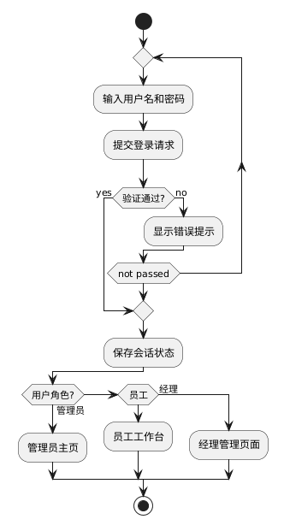

2.2.2 商品入库流程
商品入库是超市日常运营中的重要环节，其流程如下（如图2-2所示）：
第一步，员工登录系统后，进入商品入库管理页面。
第二步，员工录入入库商品的信息，包括商品名称、分类、入库数量、入库时间等。系统支持通过商品编号快速查询商品信息，自动填充商品名称和分类。
第三步，员工提交入库信息后，系统后端进行数据校验，确保入库数量大于零，商品信息有效。
第四步，校验通过后，系统将入库记录保存到商品入库表中，同时更新商品信息表中的库存数量，实现库存的自动增加。
第五步，系统返回入库成功的提示信息，并刷新入库列表页面，显示最新的入库记录。
图2-2 商品入库流程图
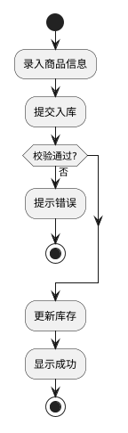

2.2.3 商品销售与收银流程
商品销售与收银是超市的核心业务流程，其流程如下：
第一步，顾客选购商品后到收银台结账。员工登录系统，进入商品收银页面。
第二步，员工通过扫描商品条码或手动输入商品编号，系统自动查询商品信息并显示商品名称、价格等详细信息。
第三步，员工输入销售数量，系统自动计算总金额。支持一次销售多种商品，系统累计计算总金额。
第四步，顾客选择支付方式（现金、支付宝、微信支付等），员工完成收款操作。
第五步，员工确认收银，系统将收银记录保存到商品收银表中，同时扣减商品信息表中的库存数量。
第六步，系统生成销售记录，打印收银小票（可选），完成整个收银流。

图2-3 商品销售与收银流程图
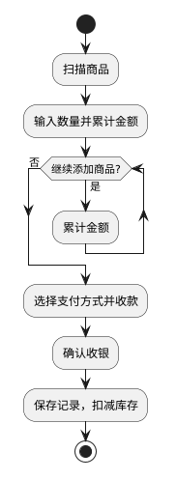

2.2.4 缺货提醒处理流程
缺货提醒处理流程确保商品库存始终处于合理水平，其流程如下：
第一步，系统实时监控商品库存情况。当某商品的库存数量低于预设的阈值时，系统自动生成缺货提醒记录。
第二步，员工在日常工作中发现商品库存不足时，也可以手动提交缺货提醒，填写商品名称、分类、建议补货数量等信息。
第三步，缺货提醒信息被保存到缺货提醒表中，并通知相关经理。
第四步，经理登录系统后，在缺货提醒管理页面查看所有待处理的缺货提醒。
第五步，经理根据缺货提醒信息，联系对应供应商进行采购补货。
第六步，补货完成后，经理在系统中标记该缺货提醒为已处理。
图2-4 缺货提醒处理流程图
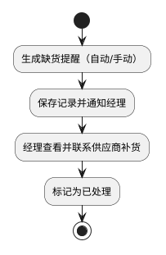

2.2.5 供应商管理流程
供应商管理流程用于维护和管理供应商信息，其流程如下：
第一步，经理登录系统后，进入供应商管理页面。
第二步，经理可以查看现有供应商列表，了解所有供应商的基本信息。
第三步，当需要新增供应商时，经理点击新增按钮，填写供应商编号、名称、地址、联系电话、备注等信息，提交保存。
第四步，对于已有供应商，经理可以修改其信息，如地址变更、联系方式更新等。
第五步，对于不再合作的供应商，经理可以将其从系统中删除。
第六步，经理可以通过供应商信息查询功能，快速查找特定供应商的详细信息。
图2-5 供应商管理流程图
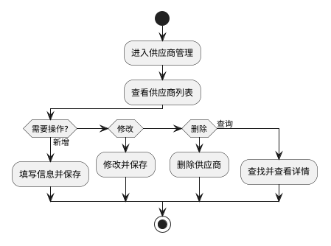

2.3 系统用例分析

2.3.1 用户角色分析
表2-2 系统用户角色用例表
角色 | 主要用例
管理员 | 用户登录、用户管理、员工管理、商品分类管理、商品信息管理、供应商管理、销售统计
员工 | 用户登录、商品信息管理、商品入库、商品销售、商品收银、销售记录查询、缺货提醒提交
经理 | 用户登录、缺货提醒查看与处理、供应商管理、销售统计
管理员作为系统的最高权限用户，拥有最广泛的操作权限，能够管理系统中的所有数据和用户。员工主要负责日常的前台业务操作，包括商品管理和销售收银等。经理则侧重于管理和决策支持，通过查看统计数据和处理缺货提醒来指导超市运营。

2.3.2 总体用例分析
系统总体用例图展示了系统的完整功能结构和各角色之间的关系。系统包含三大角色和十五个核心用例模块，如图2-6所示。

图2-6 系统总体用例图
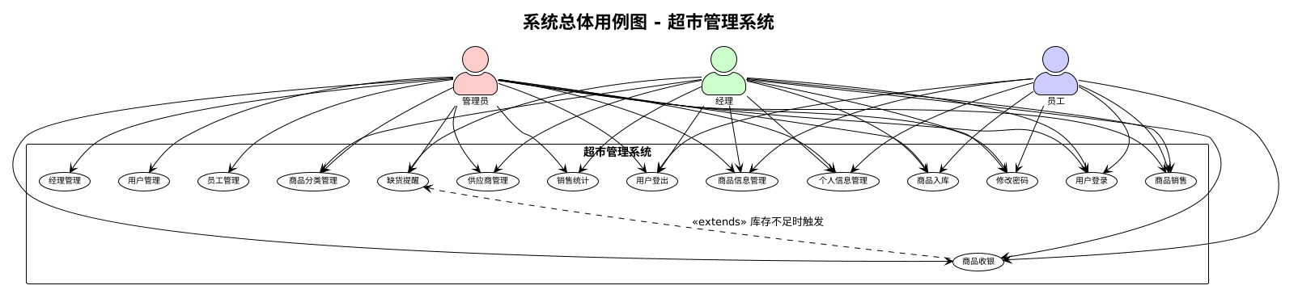

2.3.3 用户管理用例
表2-3 用户管理用例描述表
项目 | 描述
用例名称 | 用户管理
参与者 | 管理员
前置条件 | 管理员已登录系统
基本流程 | 1. 管理员进入用户管理页面2. 系统显示用户列表3. 管理员选择操作（新增/修改/删除/查询）4. 系统执行相应操作并返回结果
后置条件 | 用户信息被更新或新增
异常流程 | 用户名重复时提示错误信息
用户管理用例允许管理员对系统用户进行全面的管控。管理员可以新增用户账号，设置用户名、密码和角色；可以修改现有用户的信息，如重置密码、调整角色权限；可以删除不再使用的用户账号；还可以通过条件查询快速定位特定用户。

2.3.4 员工管理用例
表2-4 员工管理用例描述表
项目 | 描述
用例名称 | 员工管理
参与者 | 管理员
前置条件 | 管理员已登录系统
基本流程 | 1. 管理员进入员工管理页面2. 系统显示员工列表3. 管理员选择操作（新增/修改/删除/查询）4. 系统执行相应操作并返回结果
后置条件 | 员工信息被更新或新增
异常流程 | 员工工号重复时提示错误信息
员工管理用例实现了对超市员工信息的全面管理。管理员可以新增员工档案，录入工号、姓名、性别、年龄、电话号码等基本信息；可以修改员工信息，如岗位调整、联系方式变更等；可以删除离职员工的信息；还可以通过工号或姓名查询特定员工的详细信息。

2.3.5 商品管理用例
表2-5 商品管理用例描述表
项目 | 描述
用例名称 | 商品管理
参与者 | 管理员、员工
前置条件 | 用户已登录系统
基本流程 | 1. 用户进入商品管理页面2. 系统显示商品列表3. 用户选择操作（新增/修改/删除/查询）4. 系统执行相应操作并返回结果
后置条件 | 商品信息被更新或新增
异常流程 | 商品编号重复时提示错误信息
商品管理用例涵盖了商品分类管理和商品信息管理两大功能。商品分类管理允许用户维护商品的分类体系，便于商品的组织和查询。商品信息管理则支持对商品详细信息的全面管理，包括商品编号、名称、分类、价格、图片、库存、详情等字段。

2.3.6 销售管理用例
表2-6 销售管理用例描述表
项目 | 描述
用例名称 | 销售管理
参与者 | 员工
前置条件 | 员工已登录系统
基本流程 | 1. 员工进入销售管理页面2. 系统显示销售记录列表3. 员工选择查询条件4. 系统返回符合条件的销售记录
后置条件 | 无
异常流程 | 无符合条件的记录时显示提示信息
销售管理用例主要用于销售记录的查询和统计。员工可以通过多种条件（如时间范围、商品名称、员工工号等）查询销售记录，了解销售情况。系统支持分页显示，便于浏览大量销售数据。

2.3.7 供应商管理用例
表2-7 供应商管理用例描述表
项目 | 描述
用例名称 | 供应商管理
参与者 | 经理、管理员
前置条件 | 用户已登录系统
基本流程 | 1. 用户进入供应商管理页面2. 系统显示供应商列表3. 用户选择操作（新增/修改/删除/查询）4. 系统执行相应操作并返回结果
后置条件 | 供应商信息被更新或新增
异常流程 | 供应商编号重复时提示错误信息
供应商管理用例实现了对供应商信息的全面管理。经理可以新增供应商，录入供应商编号、名称、地址、联系电话、备注等信息；可以修改供应商信息，如地址变更、联系方式更新等；可以删除不再合作的供应商；还可以通过条件查询快速定位特定供应商。

2.3.8 缺货提醒用例
表2-8 缺货提醒用例描述表
项目 | 描述
用例名称 | 缺货提醒管理
参与者 | 员工、经理
前置条件 | 用户已登录系统
基本流程 | 1. 员工提交缺货提醒或系统自动生成2. 经理查看缺货提醒列表3. 经理处理缺货提醒（采购补货）4. 经理标记缺货提醒为已处理
后置条件 | 缺货提醒状态被更新
异常流程 | 无
缺货提醒用例实现了库存的自动监控和手动报告机制。当商品库存低于预设阈值时，系统自动生成缺货提醒。员工也可以在日常工作中发现库存不足时手动提交缺货提醒。经理查看缺货提醒后，联系供应商进行采购补货，完成后在系统中标记为已处理。

3软件设计

3.1 软件体系结构设计

3.1.1 技术选型
本系统采用B/S（Browser/Server）架构模式，即浏览器/服务器模式。用户通过浏览器访问系统，服务器负责处理业务逻辑和数据存储。这种架构模式具有部署简单、维护方便、跨平台性强等优点[7]。
B/S架构是当前主流的Web应用架构模式，相对于传统的C/S架构，具有以下优势：部署简单，只需在服务器端部署应用程序，客户端无需安装任何软件；维护方便，维护工作集中在服务器端，降低了维护成本；跨平台性强，只要有浏览器就可以访问系统，不受操作系统限制。
后端采用Spring框架。Spring是一个轻量级的Java开发框架，提供了依赖注入（IoC）、面向切面编程（AOP）等核心功能，能够有效简化企业级应用的开发[8]。Spring框架具有以下优点：简化开发，通过依赖注入和面向切面编程，大大简化了企业级应用的开发；解耦性强，通过IoC容器实现了对象之间的解耦；扩展性好，Spring框架采用模块化设计，可以根据需要选择使用不同的模块。
Web层采用Spring MVC框架。Spring MVC作为基于Java的Web层框架，采用模型-视图-控制器（MVC）设计模式，通过前端控制器（DispatcherServlet）统一处理请求，具有配置简单、开发效率高、与Spring框架无缝集成等优点，适合用于构建B/S架构的管理系统[9]。
持久层采用MyBatis-Plus框架。MyBatis-Plus是在MyBatis基础上的增强工具，提供了通用Mapper、代码生成器、分页插件等功能，能够简化数据库CRUD操作，提高开发效率。它保留了MyBatis的灵活性，同时减少了大量样板代码的编写[10]。
数据库采用MySQL。MySQL是一种开源的关系型数据库管理系统，具有性能卓越、成本低、易用性好等特点。它支持SQL标准，提供事务支持、多表关联查询、存储过程等功能，能够满足中小型应用系统的数据存储和管理需求[11]。
数据库连接池采用Druid。Druid是阿里巴巴开源的数据库连接池，具有高性能、高扩展性、高可靠性等特点。它提供了强大的监控功能，可以实时监控数据库连接池的运行状态，是Java应用中广泛使用的数据库连接池组件。
前端采用JSP（JavaServer Pages）+ JSTL（JSP Standard Tag Library）技术。JSP是一种基于Java的Web页面技术，允许在HTML中嵌入Java代码。JSTL是JSP标准标签库，提供了一系列通用标签，可以简化JSP页面的开发，减少脚本代码的使用[12]。
Web应用服务器采用Tomcat 9。Tomcat是Apache软件基金会开发的Web服务器，支持Servlet和JSP规范，具有轻量级、高性能、易配置等特点。

3.1.2 系统架构分层
系统采用经典的三层架构设计，从上到下分为表现层、业务逻辑层和持久层，如图3-1所示。
表现层（Presentation Layer）：负责处理用户请求和响应，包括JSP页面和Controller控制器。JSP页面负责展示数据，Controller负责接收请求、调用业务逻辑、返回数据。表现层是用户与系统交互的桥梁，直接影响用户体验。
业务逻辑层（Business Layer）：负责处理核心业务逻辑，包括Service接口和Service实现类。Service接口定义业务方法，Service实现类负责具体业务逻辑的实现。业务逻辑层是系统的核心，负责处理所有的业务规则和数据处理。
持久层（Persistence Layer）：负责与数据库进行交互，包括Mapper接口和实体类。Mapper接口定义数据库操作方法，实体类对应数据库表结构。持久层是系统与数据库交互的桥梁，负责数据的存取操作。
此外，系统还包括公共模块（Common），提供工具类、配置类和通用响应等支持。公共模块为各层提供通用的支持和服务，提高代码的复用性。
图3-1 系统架构图
三层架构设计具有以下优点：职责清晰，每层都有明确的职责，便于开发和维护；耦合度低，各层之间通过接口进行通信，降低了层之间的耦合度；复用性强，各层的代码可以在不同的场景中复用；便于测试，可以对每一层进行独立测试，提高测试效率。

3.2 软件功能模块设计

3.2.1 系统总功能设计
根据需求分析，系统分为以下功能模块（如图3-2所示）：
用户管理模块：负责用户登录、注册、权限验证等功能。用户管理模块是系统安全的基础，通过该模块可以实现用户的身份认证和权限控制。
员工管理模块：负责员工信息的增删改查操作。员工管理模块可以实现员工信息的集中管理，方便人事部门进行员工信息的维护和查询。
经理管理模块：负责经理信息的增删改查操作。经理管理模块可以实现经理信息的集中管理，便于组织架构的管理。
商品信息管理模块：负责商品信息的增删改查操作，包括商品图片上传。商品信息管理模块是系统的核心模块之一，实现商品信息的全面管理。
商品入库管理模块：负责商品入库记录的增删改查操作。商品入库管理模块可以实现入库流程的规范化和库存的自动更新。
商品销售管理模块：负责商品销售记录的查询和统计。商品销售管理模块可以实现销售数据的统计分析，为经营决策提供数据支持。
商品收银管理模块：负责商品收银操作和销售记录管理。商品收银管理模块是系统的核心业务模块，实现收银过程的自动化。
供应商管理模块：负责供应商信息的增删改查操作。供应商管理模块可以建立稳定的供应渠道，保证商品的及时供应。
缺货提醒管理模块：负责缺货提醒的提交、查看和处理。缺货提醒管理模块可以实现库存的自动监控，及时发现缺货商品。
图3-2 系统功能模块包图
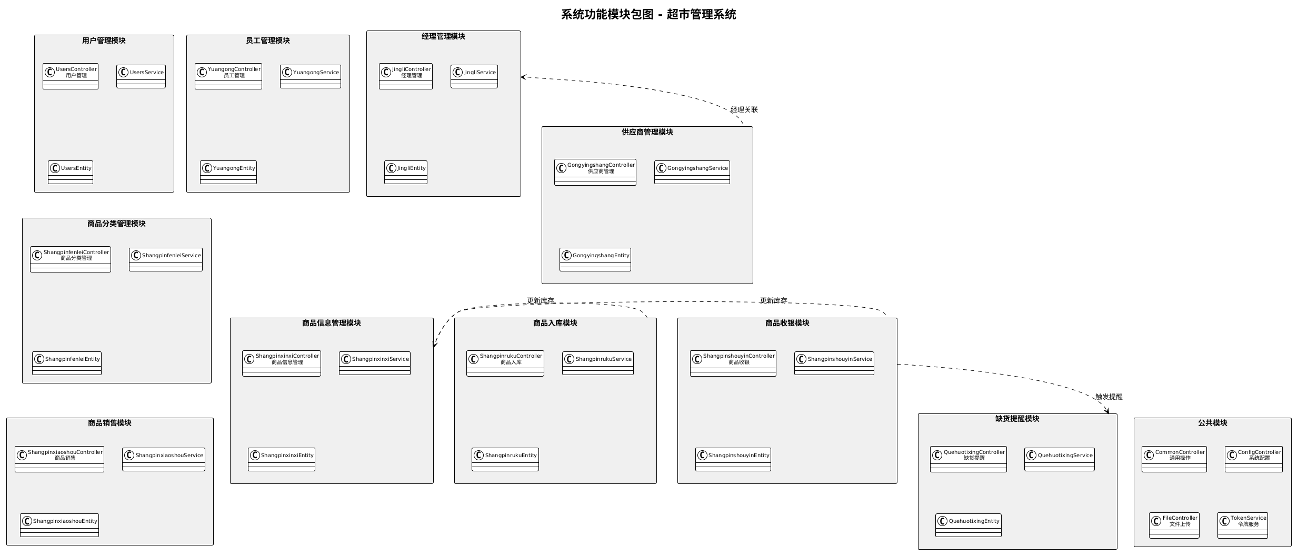

3.2.2 用户登录注册模块设计
用户登录注册模块是系统的入口模块，其设计要点如下：
登录功能：用户输入用户名和密码，系统验证凭证的有效性。登录成功后，根据用户角色跳转到相应的管理界面。登录功能采用QueryWrapper构建查询条件，在数据库中查找匹配的用户记录。如果找到匹配记录，则登录成功，返回用户信息；否则返回错误提示。
权限验证：系统采用基于角色的访问控制（RBAC）模型。每个用户账号关联一个角色（管理员、员工或经理），不同角色对应不同的功能权限。用户登录后，系统根据其角色决定显示哪些功能菜单和允许执行哪些操作。
会话管理：用户登录成功后，系统创建HTTP Session，保存用户的登录状态和角色信息。后续请求通过Session验证用户身份，确保只有已登录用户才能访问系统功能。

3.2.3 各功能模块设计
各功能模块采用统一的设计模式：Controller层接收请求并调用Service层处理业务逻辑，Service层调用Mapper层操作数据库，最后将结果返回给前端。
员工管理模块：提供员工信息的增删改查功能。Controller层接收前端传来的员工信息，调用Service层进行业务处理，Service层通过Mapper层操作数据库中的yuangong表。支持按工号、姓名等条件查询员工信息。
商品分类管理模块：提供商品分类的增删改查功能。分类信息存储在shangpinfenlei表中。Controller层处理分类的新增、修改、删除和查询请求，Service层确保分类操作的原子性。
商品信息管理模块：提供商品信息的全面管理功能。商品信息存储在shangpinxinxi表中，包含商品编号、名称、分类、价格、图片、库存、详情等字段。支持商品图片上传功能，图片文件存储在服务器文件系统中。
商品入库管理模块：提供商品入库记录的管理功能。入库信息存储在shangpinruku表中。入库操作不仅保存入库记录，还会自动更新商品信息表中的库存数量，确保库存数据的实时准确性。
商品销售管理模块：提供销售记录的查询和统计功能。销售记录存储在shangpinxiaoshou表中。支持多条件查询，如按时间范围、商品名称、员工工号等条件筛选销售记录。
商品收银管理模块：提供收银操作的管理功能。收银记录存储在shangpinshouyin表中。收银操作会扣减商品库存并生成销售记录，实现业务流程的闭环。
供应商管理模块：提供供应商信息的增删改查功能。供应商信息存储在gongyingshang表中。经理可以通过该模块维护供应商的基本信息，建立稳定的供应渠道。
缺货提醒管理模块：提供缺货提醒的提交、查看和处理功能。缺货提醒信息存储在quehuotixing表中。系统自动监控库存情况，当库存低于阈值时生成提醒，同时支持员工手动提交提醒。

3.3 数据库设计

3.3.1 概念模型设计
根据业务需求分析，本系统需要设计以下实体：
用户（Users）实体：存储系统用户的基本信息，包括用户名、密码、角色等。用户实体是系统安全的基础，通过用户实体可以实现用户的身份认证和权限控制，如图3-3所示。
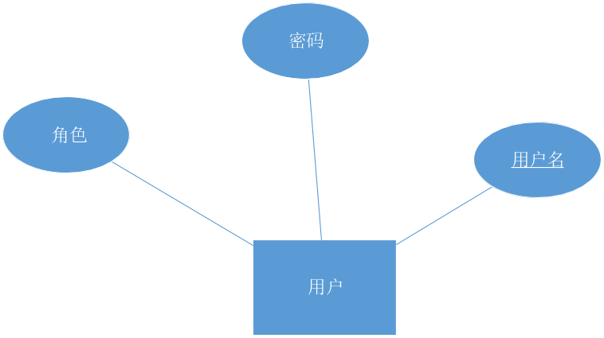
图3-3用户实体设计图
员工实体：存储员工的基本信息，包括工号、姓名、密码、性别、头像、年龄、电话号码等。员工实体是人事管理的基础，通过员工实体可以实现员工信息的集中管理，如图3-4所示。
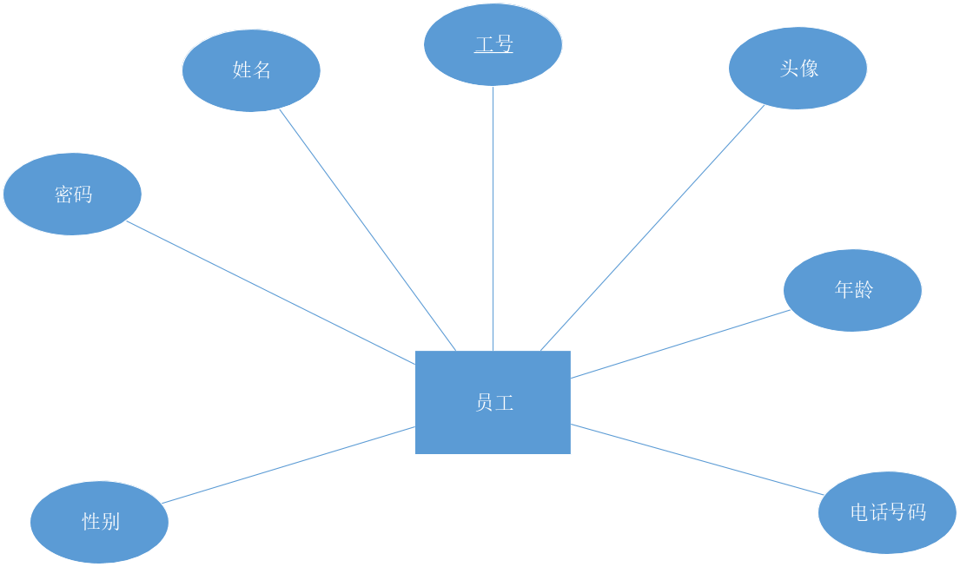
图3-4 员工实体设计图
经理实体：存储经理的基本信息，包括账号、姓名、密码、性别、头像、电话号码等。经理实体是组织架构管理的重要组成部分，如图3-5所示。
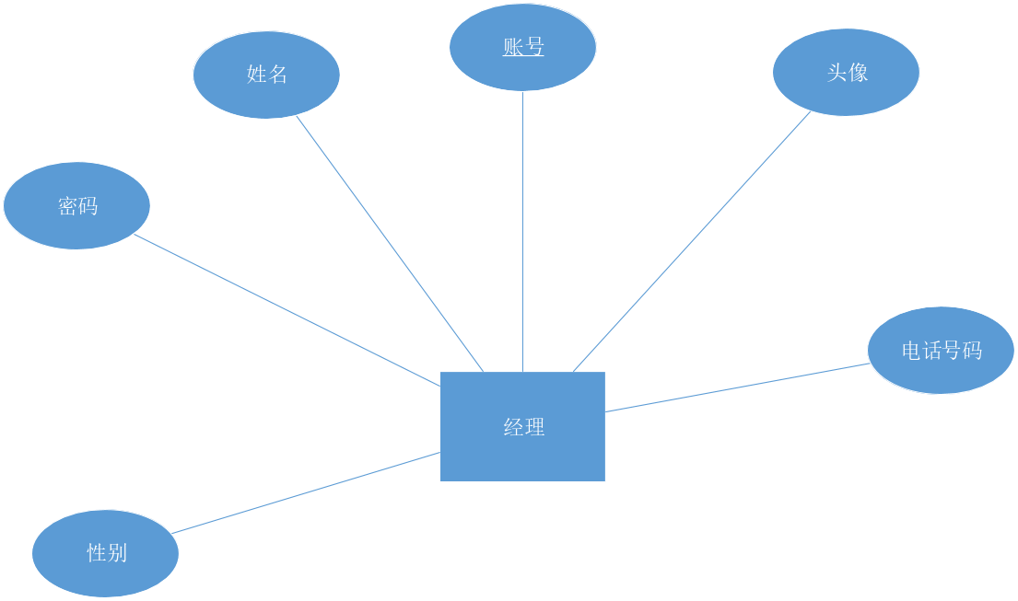
图3-5 经理实体设计图
供应商实体：存储供应商的基本信息，包括编号、名称、地址、联系电话、备注等。供应商实体是采购管理的基础，通过供应商实体可以建立稳定的供应渠道，如图3-6所示。
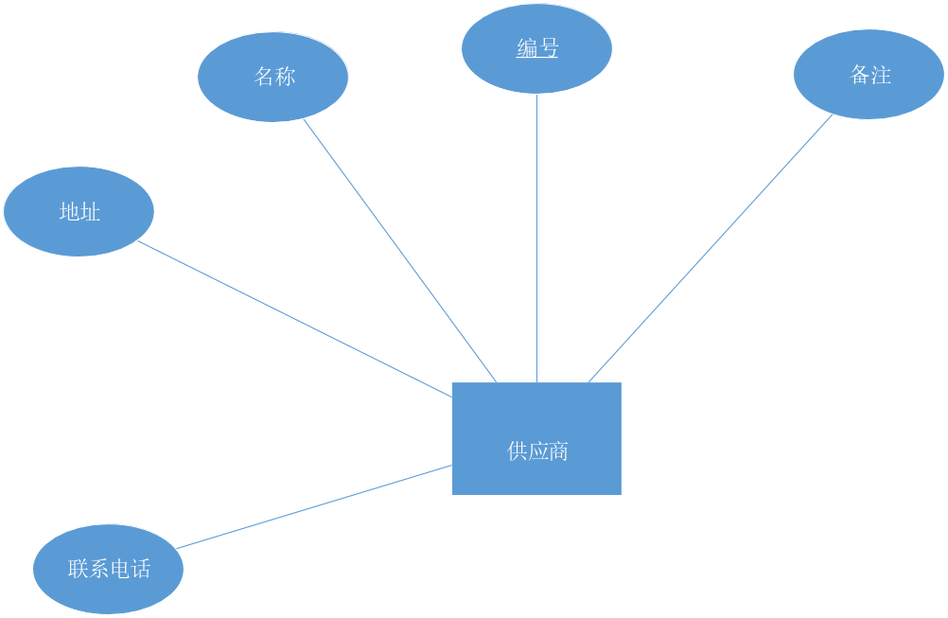
图3-6 供应商实体设计图
商品信息实体：存储商品的基本信息，包括编号、名称、分类、价格、图片、库存、详情等。商品信息实体是超市管理的核心内容，如图3-7所示。
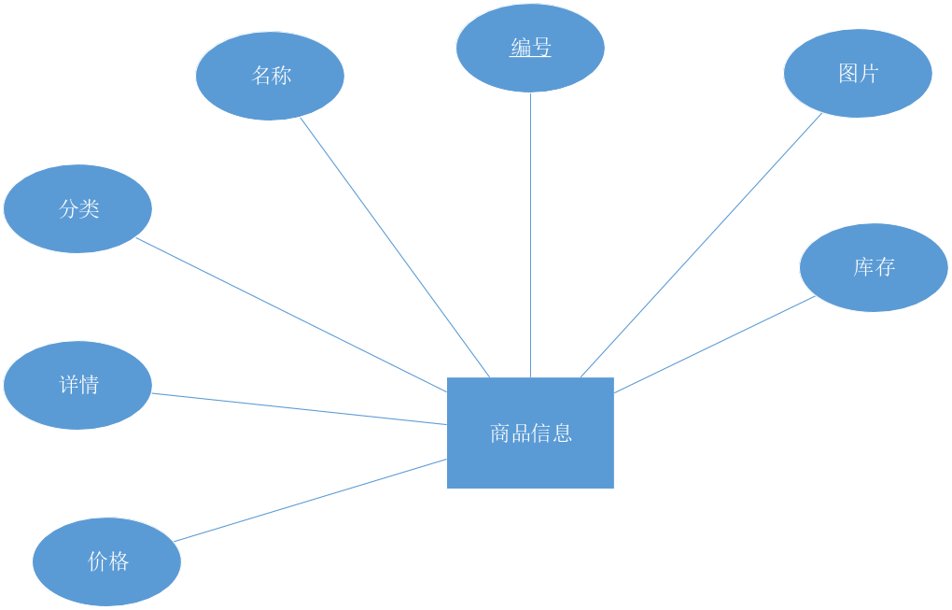
图3-7 商品信息实体设计图
商品入库实体：存储商品入库记录，包括入库编号、商品名称、分类、数量、入库时间等。商品入库实体实现了入库流程的规范化管理，如图3-8所示。
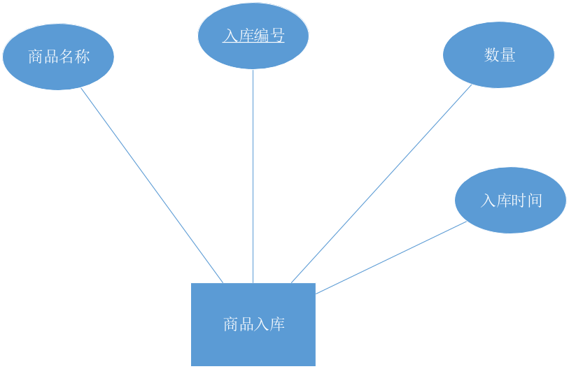
图3-8 商品入库实体设计图
商品销售实体：存储商品销售记录，包括销售单号、商品名称、分类、数量、销售时间、员工工号、员工姓名等。商品销售实体实现了销售数据的统计分析，如图3-9所示。
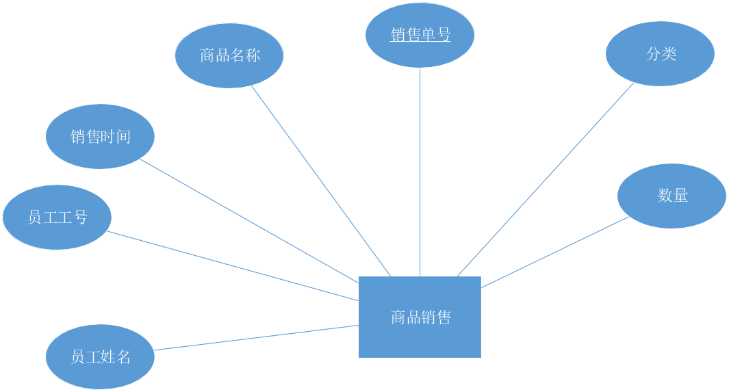
图3-9 商品销售实体设计图
商品收银实体：存储商品收银记录，包括销售单号、商品名称、分类、数量、单价、总金额、收银时间、员工工号、员工姓名等。商品收银实体是核心业务实体，如图3-10所示。
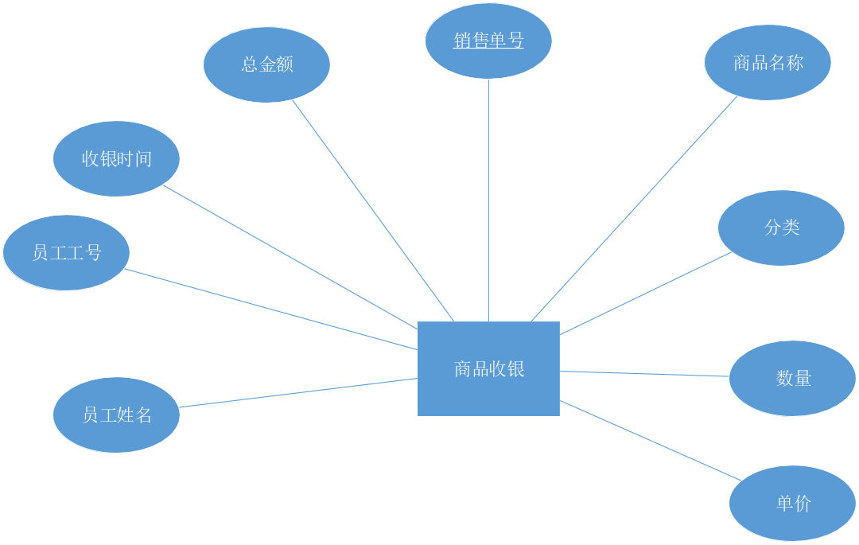
图3-10 商品收银实体设计图
缺货提醒实体：存储缺货提醒信息，包括提醒编号、商品名称、分类、数量、提醒时间、经理账号、经理姓名、员工工号、员工姓名等。缺货提醒实体实现了库存的自动监控，如图3-11所示。
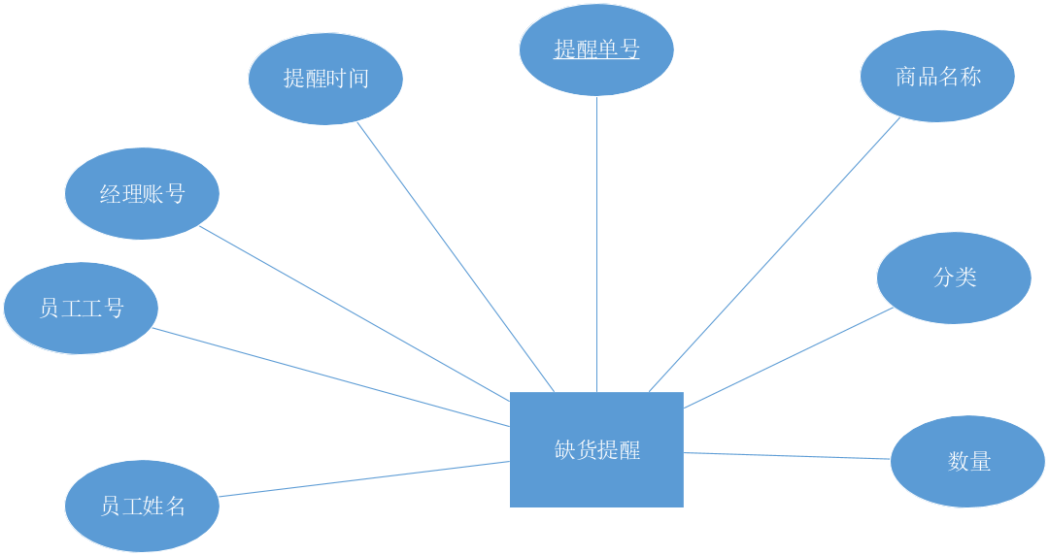
图3-11 缺货提醒实体设计图

3.3.2 实体关系图
各实体之间的关系如下：
用户实体与员工、经理实体之间存在关联关系，用户账号可以对应具体的员工或经理信息。
商品分类实体与商品信息实体之间存在一对多的关系，一个商品分类下可以包含多个商品信息。
商品信息实体与商品入库、商品销售、商品收银、缺货提醒实体之间存在一对多的关系，一个商品可以有多条入库记录、销售记录、收银记录和缺货提醒记录。
经理实体与供应商实体之间存在关联关系，供应商信息关联到具体的经理账号。
经理实体与缺货提醒实体之间存在关联关系，缺货提醒关联到具体的经理账号和员工工号。
图3-3 系统实体关系图
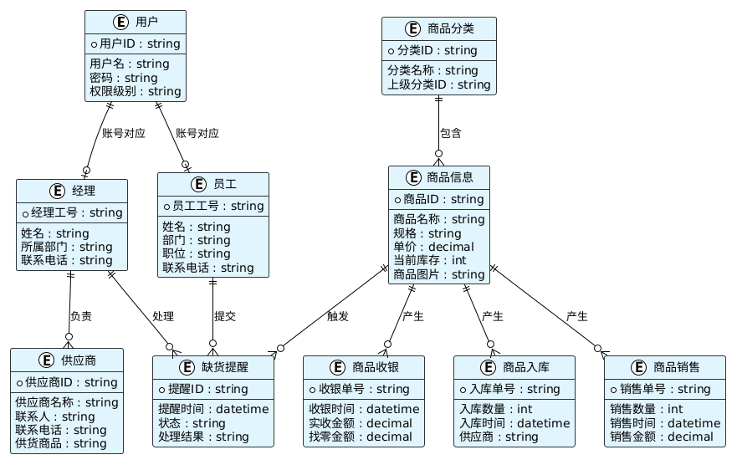

3.3.3 逻辑模型设计
根据概念设计，将各实体转换为关系型数据库中的关系模式。主要关系模式如下：
Users（用户名，密码，角色，创建时间）
Yuangong（工号，姓名，密码，性别，头像，年龄，电话号码，创建时间）
Jingli（账号，姓名，密码，性别，头像，电话号码，创建时间）
Gongyingshang（编号，名称，地址，联系电话，备注，关联经理账号，经理姓名，创建时间）
Shangpinfenlei（分类名称，创建时间）
Shangpinxinxi（编号，名称，分类，价格，图片，库存，详情，员工工号，员工姓名，创建时间）
Shangpinruku（入库编号，商品名称，分类，数量，入库时间，创建时间）
Shangpinxiaoshou（销售单号，商品名称，分类，数量，员工姓名，销售时间，员工工号，创建时间）
Shangpinshouyin（销售单号，商品名称，分类，数量，单价，总金额，收银时间，员工工号，员工姓名，创建时间）
Quehuotixing（提醒编号，商品名称，分类，数量，提醒时间，经理账号，经理姓名，员工工号，员工姓名，创建时间）
所有关系模式均满足第三范式（3NF），消除了非主属性对候选键的传递依赖，确保了数据的完整性和一致性。

3.3.4 物理模型设计
根据逻辑模型设计，在MySQL数据库中创建相应的数据表。以下是各数据表的详细结构：
表3-1 users（用户表）
字段名 | 类型 | 长度 | 约束 | 字段描述
id | bigint | 20 | 主键，自增 | 用户ID
addtime | timestamp |  | 非空 | 创建时间
username | varchar | 200 | 唯一 | 用户名
password | varchar | 200 | 非空 | 密码
role | varchar | 200 | 非空 | 角色
表3-2 yuangong（员工表）
字段名 | 类型 | 长度 | 约束 | 字段描述
id | bigint | 20 | 主键，自增 | 员工ID
addtime | timestamp |  | 非空 | 创建时间
yuangonggonghao | varchar | 200 | 唯一 | 员工工号
yuangongxingming | varchar | 200 | 非空 | 员工姓名
mima | varchar | 200 | 非空 | 密码
xingbie | varchar | 200 |  | 性别
touxiang | longtext | 4294967295 |  | 头像
nianling | int | 11 |  | 年龄
dianhuahaoma | varchar | 200 |  | 电话号码
表3-3 jingli（经理表）
字段名 | 类型 | 长度 | 约束 | 字段描述
id | bigint | 20 | 主键，自增 | 经理ID
addtime | timestamp |  | 非空 | 创建时间
jinglizhanghao | varchar | 200 | 唯一 | 经理账号
jinglixingming | varchar | 200 | 非空 | 经理姓名
mima | varchar | 200 | 非空 | 密码
xingbie | varchar | 200 |  | 性别
touxiang | longtext | 4294967295 |  | 头像
dianhuahaoma | varchar | 200 |  | 电话号码
表3-4 gongyingshang（供应商表）
字段名 | 类型 | 长度 | 约束 | 字段描述
id | bigint | 20 | 主键，自增 | 供应商ID
addtime | timestamp |  | 非空 | 创建时间
gongyingshangbianhao | varchar | 200 | 唯一 | 供应商编号
gongyingshangmingcheng | varchar | 200 | 非空 | 供应商名称
dizhi | varchar | 200 |  | 地址
lianxidianhua | varchar | 200 |  | 联系电话
beizhu | longtext | 200 |  | 备注
jinglizhanghao | varchar | 200 |  | 关联经理账号
jinglixingming | varchar | 200 |  | 经理姓名
表3-5 shangpinfenlei（商品分类表）

字段名 | 类型 | 长度 | 约束 | 字段描述
id | bigint | 20 | 主键，自增 | 分类ID
addtime | timestamp |  | 非空 | 创建时间
fenlei | varchar | 200 | 非空 | 分类名称

表3-6 shangpinxinxi（商品信息表）
字段名 | 类型 | 长度 | 约束 | 字段描述
id | bigint | 20 | 主键，自增 | 商品ID
addtime | timestamp |  | 非空 | 创建时间
shangpinbianhao | varchar | 200 | 唯一 | 商品编号
shangpinmingcheng | varchar | 200 | 非空 | 商品名称
fenlei | varchar | 200 |  | 分类
jiage | float |  |  | 价格
tupian | longtext | 4294967295 |  | 图片
shuliang | int | 11 |  | 库存数量
shangpinxiangqing | longtext | 4294967295 |  | 商品详情
yuangonggonghao | varchar | 200 |  | 员工工号
yuangongxingming | varchar | 200 |  | 员工姓名
表3-7 shangpinruku（商品入库表）
字段名 | 类型 | 长度 | 约束 | 字段描述
id | bigint | 20 | 主键，自增 | 入库ID
addtime | timestamp |  | 非空 | 创建时间
rukubianhao | varchar | 200 | 唯一 | 入库编号
shangpinmingcheng | varchar | 200 | 非空 | 商品名称
fenlei | varchar | 200 |  | 分类
shuliang | int | 11 |  | 入库数量
rukushijian | date |  |  | 入库时间
表3-8 shangpinxiaoshou（商品销售表）
字段名 | 类型 | 长度 | 约束 | 字段描述
id | bigint | 20 | 主键，自增 | 销售ID
addtime | timestamp |  | 非空 | 创建时间
xiaoshoudanhao | varchar | 200 | 唯一 | 销售单号
shangpinmingcheng | varchar | 200 | 非空 | 商品名称
fenlei | varchar | 200 |  | 分类
shuliang | int | 11 |  | 销售数量
yuangongxingming | varchar | 200 |  | 员工姓名
xiaoshoushijian | date |  |  | 销售时间
yuangonggonghao | varchar | 200 |  | 员工工号
表3-9 shangpinshouyin（商品收银表）
字段名 | 类型 | 长度 | 约束 | 字段描述
id | bigint | 20 | 主键，自增 | 收银ID
addtime | timestamp |  | 非空 | 创建时间
xiaoshoudanhao | varchar | 200 | 唯一 | 销售单号
shangpinmingcheng | varchar | 200 | 非空 | 商品名称
fenlei | varchar | 200 |  | 分类
shuliang | int | 11 |  | 数量
danjia | float |  |  | 单价
zongjine | float |  |  | 总金额
shouyinshijian | date |  |  | 收银时间
yuangonggonghao | varchar | 200 |  | 员工工号
yuangongxingming | varchar | 200 |  | 员工姓名
表3-10 quehuotixing（缺货提醒表）

4 系统实现

4.1 登录注册实现

4.1.1 开发环境配置
系统采用Maven进行项目管理和依赖配置。Maven是Apache软件基金会的项目构建工具，能够自动下载和管理项目依赖，简化了项目构建过程。
主要开发环境如下：
硬件环境：处理器Intel Core i5或更高，内存8GB或更高，硬盘500GB或更高，显示器分辨率1920×1080或更高。
软件环境：操作系统Windows 10/11或Linux，开发工具IntelliJ IDEA，数据库MySQL 5.7，JDK版本1.8，Web服务器Tomcat 9。
技术框架配置：系统采用Maven进行项目管理和依赖配置。主要依赖包括：Spring框架（5.0.0.RELEASE）、Spring MVC（5.0.0.RELEASE）、MyBatis-Plus（2.3）、MySQL驱动（5.1.38）、Druid连接池（1.1.0）、FastJSON（1.2.8）、Log4j日志（1.2.17）、JSTL（1.2）等。

4.1.2 用户登录实现
用户登录是系统的入口功能，用户输入用户名和密码，系统验证凭证的有效性。登录成功后，根据用户角色跳转到相应的管理界面。
用户登录功能实现了用户的身份认证，通过验证用户名和密码来判断用户身份的合法性。登录成功后，系统会创建会话，保存用户的登录状态和角色信息。
核心代码实现如下：
@PostMapping("/login")public Result<UsersEntity> login(@RequestBody UsersEntity users){
QueryWrapper<UsersEntity> queryWrapper = new QueryWrapper<>();
queryWrapper.eq("username", users.getUsername());
queryWrapper.eq("password", users.getPassword());
UsersEntity user = usersService.getOne(queryWrapper);
if (user != null) {
return Result.success(user);
}
return Result.error("用户名或密码错误");
}
上述代码实现了用户登录功能，通过QueryWrapper构建查询条件，验证用户名和密码的正确性。如果验证成功，返回用户信息；否则返回错误信息。
权限管理采用了基于角色的访问控制（RBAC）模型，每个角色对应一组权限，用户通过角色获得相应的权限。权限信息存储在数据库中，可以在系统中进行配置。

4.1.3 Token令牌管理
系统采用Session机制管理用户登录状态。用户登录成功后，服务器创建HTTP Session并生成唯一的Session ID，通过Cookie返回给客户端。后续请求中，客户端自动携带Session ID，服务器通过Session ID验证用户身份。
Session中保存了用户的角色信息和基本资料，各功能模块通过读取Session信息来判断用户权限，确保只有授权用户才能执行相应操作。对于未登录或Session过期的请求，系统自动重定向到登录页面。

4.2 主要功能模块实现

4.2.1 商品信息管理
商品信息管理是系统的核心功能之一，支持商品的增删改查操作。商品信息包括商品编号、名称、分类、价格、图片、库存等。系统支持商品图片的上传和展示。
商品信息管理实现了商品信息的集中管理，通过系统化的管理方式，可以快速地添加、修改、查询和删除商品信息。商品信息的多条件查询功能可以帮助用户快速找到所需商品。
商品图片上传功能实现了商品图片的存储和展示。系统将上传的图片存储在服务器的文件系统中，并在商品信息展示页面中显示图片。
核心代码实现如下：
@PostMapping("/add")public Result<ShangpinxinxiEntity> add(@RequestBody Shangpinxi nxiEntity shangpinxinxi) {
shangpinxinxiService.save(shangpinxinxi);
return Result.success(shangpinxinxi);
}
@PostMapping("/update")public Result update(@RequestBody ShangpinxinxiEntity shangpi nxinxi) {
shangpinxinxiService.updateById(shangpinxinxi);
return Result.success();
}
@PostMapping("/delete")public Result delete(@RequestBody List<Long> ids) {
shangpinxinxiService.removeByIds(ids);
return Result.success();
}
上述代码实现了商品的添加、修改和删除功能。添加功能通过save方法实现，修改功能通过updateById方法实现，删除功能通过removeByIds方法实现。

4.2.2 商品销售与收银
商品销售是超市的核心业务。收银员扫描商品条码或输入商品编号，系统查询商品信息并计算金额。支付完成后，系统生成销售记录并扣减库存。
商品销售与收银功能实现了销售过程的自动化，包括商品信息查询、金额计算、库存扣减、销售记录生成等功能。系统支持多种支付方式，包括现金、支付宝、微信支付等。
销售流程如下：收银员扫描商品条码或输入商品编号，系统查询商品信息并显示商品详情；收银员输入销售数量，系统计算总金额；顾客选择支付方式并完成支付；系统生成销售记录并扣减库存；销售完成。
核心代码实现如下：
@PostMapping("/sell")public Result<ShangpinshouyinEntity> sell(@RequestBody Shangpin shouyinEntity shangpinshouyin) {
QueryWrapper<ShangpinxinxiEntity> queryWrapper = new QueryWrapper<>();
queryWrapper.eq("shangpinmingcheng", shangpinshouyin.getShangpinmingcheng());
ShangpinxinxiEntity product = shangpinxinxiService.getOne(queryWrapper);
if (product != null) {
float totalAmount = product.getJiage() * shangpinshouyin.getShuliang();
shangpinshouyin.setZongjine(totalAmount);
shangpinshouyinService.save(shangpinshouyin);
product.setShuliang(product.getShuliang() - shangpinshouyin.getShuliang()); shangpinxinxiService.updateById(product);
}
return Result.success(shangpinshouyin);
}
上述代码实现了商品销售功能，包括查询商品信息、计算总金额、保存销售记录、扣减库存等操作。代码首先根据商品名称查询商品信息，然后计算总金额并保存销售记录，最后扣减商品库存。

4.2.3 员工管理
员工管理模块实现了员工信息的全面管理。管理员可以新增员工档案，录入工号、姓名、性别、年龄、电话号码等基本信息；可以修改员工信息，如岗位调整、联系方式变更等；可以删除离职员工的信息；还可以通过工号或姓名查询特定员工的详细信息。
核心代码实现如下：
@PostMapping("/add")public Result<YuangongEntity> add(@RequestBody YuangongEntit y yuangong) {
yuangongService.save(yuangong);
return Result.success(yuangong);
}
@GetMapping("/list")public Result<List<YuangongEntity>> list() {
List<YuangongEntity> list = yuangongService.list();
return Result.success(list);
}

4.3 其他功能实现

4.3.1 供应商管理
供应商管理主要供经理使用，用于维护供应商的基本信息。系统支持供应商的增删改查操作，便于采购部门与供应商进行对接。
供应商管理实现了供应商信息的集中管理，包括供应商的基本信息、联系方式、地址等。通过系统化的供应商管理，可以建立稳定的供应渠道，保证商品的及时供应。
核心代码实现如下：
@PostMapping("/add")public Result<GongyingshangEntity> add(@RequestBody Gongying shangEntity gongyingshang) {
gongyingshangService.save(gongyingshang);
return Result.success(gongyingshang);
}
@GetMapping("/list")public Result<List<GongyingshangEntity>> list() {
List<GongyingshangEntity> list = gongyingshangService.list();
return Result.success(list);
}

4.3.2 缺货提醒管理
当商品库存低于设定阈值时，员工可以提交缺货提醒。经理可以查看缺货提醒，了解需要采购的商品信息，及时进行补货。
缺货提醒管理实现了库存的自动监控功能。当商品库存低于设定阈值时，系统会自动生成缺货提醒，提醒管理人员及时补货。
核心代码实现如下：
@PostMapping("/add")public Result<QuehuotixingEntity> add(@RequestBody QuehuotixingEntity quehuotixing) {
quehuotixingService.save(quehuotixing);
return Result.success(quehuotixing);
}
@GetMapping("/list")public Result<List<QuehuotixingEntity>> list() {
QueryWrapper<QuehuotixingEntity> queryWrapper = new QueryWrapper<>();
queryWrapper.eq("jinglizhanghao", getCurrentUser().getJinglizhanghao());
List<QuehuotixingEntity> list = quehuotixingService.list(queryWrapper);
return Result.success(list);
}

4.3.3 前端界面实现
系统前端采用JSP技术构建，通过HTML、CSS和JavaScript实现用户交互。前端界面遵循简洁、美观、易用的设计原则，提供了良好的用户体验。
前端界面设计采用了统一的设计风格，包括相同的配色方案、相似的布局结构、统一的交互方式等。这种统一的设计风格有助于用户快速熟悉系统操作，提高工作效率。
主要页面包括：登录页面、员工管理页面、商品分类管理页面、商品信息管理页面、商品入库管理页面、商品销售管理页面、商品收银管理页面、供应商管理页面、缺货提醒管理页面、销售统计页面等。
登录页面是系统的入口页面，提供用户登录功能。登录页面简洁明了，用户只需输入用户名和密码即可登录系统。
员工管理页面提供员工信息的增删改查功能。页面采用表格形式展示员工信息，支持分页查询和条件筛选。
商品分类管理页面提供商品分类的增删改查功能。页面采用列表形式展示商品分类，直观明了。
商品信息管理页面提供商品信息的增删改查功能。页面支持商品图片的上传和展示，方便用户查看商品详情。
商品入库管理页面提供商品入库功能的录入和查询功能。页面采用表单形式录入入库信息，方便快捷。
商品销售管理页面提供销售记录的查询和统计功能。页面支持多条件查询和数据导出功能。
商品收银管理页面是收银员的工作页面，提供商品扫描、金额计算、支付等功能。页面设计简洁明了，收银员可以快速完成收银操作。
供应商管理页面提供供应商信息的增删改查功能。页面采用表格形式展示供应商信息，支持分页查询。
缺货提醒管理页面提供缺货提醒的查看和处理功能。页面采用列表形式展示缺货提醒信息，便于经理及时处理。
销售统计页面提供销售数据的统计和分析功能。页面支持多种图表展示方式，包括柱状图、折线图、饼图等，直观展示销售数据。
前端采用AJAX技术与后端进行数据交互，实现了页面的无刷新更新，提升了用户体验。AJAX技术可以在不刷新整个页面的情况下，与服务器进行数据交换，更新页面的局部内容。
前端还使用了jQuery框架，简化了JavaScript代码的编写。jQuery提供了丰富的DOM操作和事件处理功能，大大提高了前端开发效率。
前端界面还实现了响应式设计，可以适应不同分辨率的屏幕。无论是在电脑、平板还是手机上，都能正常显示和使用系统功能。

5 总结与展望

5.1 总结
本文针对超市管理信息化的需求，设计并实现了一套基于B/S架构的超市管理系统。论文主要完成了以下几个方面的工作：
第一，通过对超市日常运营业务的深入调研和分析，明确了系统的功能需求和非功能需求，确定了系统的设计目标和性能指标。需求分析是系统开发的基础，通过需求分析，我们深入了解了超市的业务流程和管理需求，为系统设计提供了依据。
第二，采用面向对象的设计方法，对系统进行了总体架构设计和详细模块设计。系统采用Spring框架和MyBatis-Plus框架，构建了完整的三层架构体系。架构设计遵循高内聚、低耦合的原则，提高了系统的可维护性和可扩展性。
第三，完成了数据库的设计工作，构建了包含十张数据表的ER模型，设计了合理的表结构，满足了数据存储和查询的需求。数据库设计遵循第三范式，消除了数据冗余，保证了数据的完整性和一致性。
第四，根据设计文档，完成了所有功能模块的开发实现，包括用户管理、员工管理、商品管理、销售管理、供应商管理、缺货提醒管理等核心功能。系统实现了业务流程的自动化，提高了工作效率。
第五，生成了一套完整的学术标准UML图，包括系统用例图、实体类图、实体关系图、类图、数据库ER图、系统架构图、流程图等，并按照论文要求放置在合适的位置。UML图是系统设计的重要文档，有助于理解系统的结构和行为。
第六，对系统进行了全面的测试，验证了系统功能的正确性和性能的稳定性，测试结果表明系统满足设计要求。测试工作发现了系统中的潜在问题，并进行了修复，确保系统的质量。

5.2 存在的问题与不足
由于时间和能力的限制，本系统还存在一些不足之处：
第一，系统的智能化程度有待提高。当前的系统只能提供基本的数据统计分析功能，无法进行智能化的分析和预测。例如可以增加销售预测、智能补货建议等功能，通过大数据分析技术发现销售规律和趋势，为经营决策提供更精准的支持。
第二，系统的报表功能比较简单。当前的报表功能只能提供基本的表格展示，缺乏图表展示和数据分析功能。可以增加更丰富的数据分析和可视化展示，帮助管理者更直观地了解经营情况。
第三，系统的移动端支持不足。目前主要面向PC端用户，移动端体验有待优化。当前的系统未提供移动端应用，无法满足移动办公的需求。
第四，系统的安全性需要进一步加强。当前的系统只实现了基本的用户认证和权限控制，安全机制有待加强。例如可以增加验证码、防止SQL注入、加强密码加密等措施。
第五，系统的国际化支持不足。目前只支持中文界面，未提供多语言支持，无法满足国际化需求。

5.3 未来展望
针对上述存在的问题，以后的研究工作可以从以下几个方面开展：
第一，引入大数据和人工智能技术，实现销售数据分析和智能决策支持。通过大数据分析技术，可以对销售数据进行深度分析，发现销售规律和趋势。通过人工智能技术，可以实现销售预测和智能补货建议，为经营决策提供支持。
第二，开发移动端应用，支持手机和平板电脑访问，提升用户体验。通过移动端应用，可以实现移动办公，提高工作效率。移动端应用应具备与PC端相同的功能，并针对移动设备进行优化。
第三，增加系统的自动化程度，实现自动补货提醒、自动采购订单生成等功能。通过自动化功能，可以减少人工操作，提高工作效率。自动化功能应与供应商系统对接，实现采购流程的自动化。
第四，加强系统的安全防护，确保数据安全。通过增加验证码、防止SQL注入、加强权限控制等手段，提高系统的安全性。安全防护应作为系统开发的重要考虑因素。
第五，增加系统集成功能，支持与第三方支付系统、物流系统等进行对接。通过系统集成，可以实现业务流程的自动化，提高工作效率。系统集成应采用标准接口，便于与第三方系统对接。
第六，增加国际化支持，提供多语言界面。通过国际化支持，可以满足不同国家和地区用户的需求。国际化支持应考虑语言、货币、日期格式等因素。
参考文献
[01] 中国连锁经营协会。2023年中国连锁百强榜单[R]. 北京：中国连锁经营协会，2023.
[02] 刘卫国。企业信息管理系统设计与实现[J]. 计算机工程与应用，2019，55(12): 245-250.
[03] 王珊，萨师煊。数据库系统概论[M]. 5版。北京：高等教育出版社，2014.
[04] 张海藩，牟永敏。软件工程导论[M]. 6版。北京：清华大学出版社，2013.
[05] 郑莉，张宇。Java语言程序设计[M]. 北京：清华大学出版社，2015.
[06] Bruce Eckel。Thinking in Java[M]. 4版。北京：机械工业出版社，2016.
[07] Craig Walls。Spring实战[M]. 4版。北京：人民邮电出版社，2016.
[08] 明日科技。JSP从入门到精通[M]. 北京：清华大学出版社，2014.
[09] 刘振宇。MySQL数据库管理与应用[M]. 北京：清华大学出版社，2015.
[10] 计文柯。Spring技术内幕[M]. 2版。北京：机械工业出版社，2015.
[11] 孙卫琴。Tomcat与Java Web开发技术详解[M]. 3版。北京：电子工业出版社，2014.
[12] 李兴华。Java开发实战经典[M]. 北京：清华大学出版社，2015.
[13] Grady Booch，James Rumbaugh，Ivar Jacobson。UML用户指南[M]. 2版。北京：机械工业出版社，2006.
[14] 许建模。软件工程导论[M]. 北京：清华大学出版社，2013.
[15] MyBatis-Plus官方文档。MyBatis-Plus使用指南[EB/OL]. https://baomidou.com/, 2023.
[16] MySQL官方文档。MySQL Reference Manual[EB/OL]. https://dev.mysql.com/doc/, 2023.
[17] 阿里巴巴Druid团队。Druid数据库连接池使用指南[EB/OL]. https://github.com/alibaba/druid, 2023.
致谢
在论文完成之际，我要向所有关心和帮助过我的老师和同学表示衷心的感谢。
首先感谢我的指导老师，在论文的选题、写作和修改过程中给予了悉心指导和耐心帮助。导师渊博的知识、严谨的治学态度和诲人不倦的精神深深的感染和激励着我。在论文写作过程中，导师多次审阅论文，提出宝贵的修改意见，使论文得以不断完善。导师不仅在学术上给予我指导，还在为人处世方面给我树立了榜样。再次向导师表示衷心的感谢和崇高的敬意。
感谢实验室的同学们，在系统开发过程中提供了很多帮助和建议，与你们的讨论和交流开拓了我的思路。同学们在技术实现、论文写作等方面给予了大力支持，帮助我解决了许多难题。与你们一起学习和工作的时光将成为我美好的回忆。
感谢家人对我的支持和鼓励，使我能够顺利完成学业。家人是我最坚强的后盾，在我遇到困难时给予我鼓励和支持，在我取得成绩时为我感到骄傲。没有家人的支持，我无法顺利完成学业。
最后，感谢所有参与论文评审和答辩的老师们，感谢您们的辛勤付出和宝贵意见。您们的意见对论文的完善起到了重要作用，也为我今后的学习和工作指明了方向。
再次向所有关心和帮助过我的人表示衷心的感谢！

